Чистякова Анна Николаевна

1924 года рождения

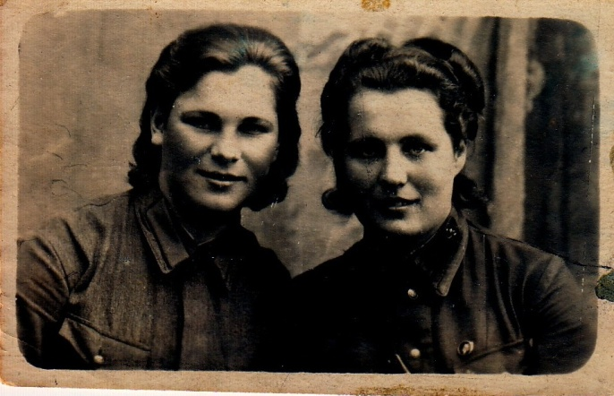

Фронтовые подруги Аня (слева) и Люба

26.05.1943 г. Осташков

Чистякова Анна Николаевна участник Великой Отечественной войны, медсестра. За храбрость стойкость и мужество, проявленное в борьбе с немецко-фашистскими захватчиками, награждена Орденом Отечественной войны II степени, медалями. Отмечена в Книге Воинской Славы г. Костромы.

Чистякова Анна Николаевна родилась в деревне Высоково Костромского района Ярославской области.

Когда началась война, Анна Николаевна училась в Костромском медицинском училище. Как только, исполнилось 18 лет, в 1942 году была призвана медсестрой в эвакогоспитале № 1369, который располагался в здании, где сейчас находится технологический университет на улице Дзержинского. Здесь молоденькие девчонки лечили раненых, прибывавших на станцию Кострома с фронта. В мае 1943 года Анну Николаевну отправили на Северо-Западный фронт. Госпиталь располагался в городе Осташков на озере Селигер. Линия фронта была совсем рядом, эвакогоспиталь переезжал по мере продвижения войск, базировался в поселках, деревнях, в землянках, в маленьких городах: Великие Луки, Городец, Старая Русса. Ночью часто налетали немецкие самолеты, госпиталь подвергался бомбардировкам. После освобождения Старой Руссы госпиталь перебросили в Прибалтику. Велись наступательные освободительные операции, а госпиталь №1369 двигался за фронтом. Перевозили госпиталь на больших американских машинах Studebaker. В Риге госпиталь разместили в помещении одной из фабрик. Здесь лечили и раненых, и местное население, которое подрывалось на минах. Анна Николаевна вспоминает: «В ночные дежурства выйдешь на улицу, летят немецкие самолеты, наши зенитки стреляют, прожектора светят – какой-то кошмар». В одну из таких бомбежек Анна Николаевна была ранена, попали искры и осколки, сгорели брови и волосы на голове.

Победу Анна Николаевна встретила в местечке Межмали. Анна Николаевна вспоминает: «Ночью началась стрельба, нас девчонок так затрясло от ужаса, думали это немцы. А это все радовались окончанию войны. Сколько было радости и слез! Конец войне, думали, отпустят домой, а нас погрузили в эшелон и повезли на Дальний Восток, где шла война с Японией. Дорога была трудной, более двух месяцев. Эшелон следовал через Рыбинск, была объявлена стоянка на несколько суток: «Так захотелось домой увидеть маму, похлебать щей» и с подружкой приехали в Кострому. Но когда вернулись в Рыбинск, эшелон уже отправился, пришлось добираться до Свердловска самостоятельно и догонять свой эшелон»

Госпиталь прибыл в сентябре в поселок Раздольное, потом в Находку, лечили русских и пленных японцев, а также вели строительство. Новый 1947 год встретили по дороге домой. Ехали уже поездом Владивосток – Ярославль. В Кострому прибыли 9 января 1947 года.